暴增51%，却更脆弱：台湾经济正在走向一条单行道
——基于2023—2026年出口数据的结构性分析
基本概况
2026年4月30日，财联社发布市场电报：中国台湾2026年第一季度GDP同比增长13.69%，远超市场预估的11.30%；该季度出口增速高达51.1%，半导体、AI服务器订单持续爆满。从表面数字看，台湾经济正处于近二十年来最强劲的上升通道，GDP增速创下历史性峰值，出口规模屡创新高，人均收入逼近4万美元。然而，当我们将目光从宏观总量移向微观结构，将时间轴拉回到过去三年的完整周期，将出口数据拆解到具体产品和市场维度，就会发现：这组光鲜数字背后，隐藏着一套极为脆弱的经济结构逻辑。
本报告以台湾财政部门公开统计数据为基础，系统梳理2023至2026年台湾出口经济的演变轨迹，深度解析其内部的产业分化与风险积累。报告结论可以用一句话概括：台湾当前的出口繁荣，是一场高度集中、结构失衡、对单一外部需求高度依赖的脆弱性繁荣，其内部的K型撕裂正在产生深远的社会后果。
一、出口数据的结构性异常信号
（一）总量繁荣背后的“单极化”加速
从近三年出口数据的演变轨迹看，台湾出口总量的持续扩张，伴随着产业结构的加速集中，二者同向运动，构成本轮繁荣最值得关注的结构性异常。
表1：台湾出口主要指标三年对比
年度 | 出口总额（亿美元） | 年增率 | 电子信息产品占比 | 电子信息产品增速
2022年 | 4794 | 7.4% | 55.2% | 13.5%
2023年 | 4324 | -9.8% | 60.5% | -8.3%
2024年 | 4749 | 9.8% | 65.2% | 18.2%
2025年 | 6400 | 34.9% | 74.0% | 39.5%
2026年Q1 | 同比暴增51.1% | — | 约80%（估计） | 约55%（估计）
数据来源：台湾财政部统计处
上表传递出一个极为清晰的信号：电子及信息通信产品在总出口中的占比从2022年的55.2%持续攀升至2025年的74.0%，2026年一季度估计已逼近80%。与之对应的是，总量数字越是亮眼，结构越是向单一方向集中。这不是一个正在走向多元化的经济体，而是一个正在以越来越快的速度走向单极化的经济体。
（二）增长贡献率的极化：85%与15%
将产品维度数据综合测算，可以得出一个较为清晰的结论：信息电子工业（以半导体、AI服务器为核心）对2025年台湾经济增长的贡献率高达约85%，其余几百个行业合计仅贡献约15%。
这正是经济学界所称的“K型复苏”（K-shaped Recovery）的极端形态：宏观统计数字光鲜亮丽，但增长的分配极度不均，一部分行业坐火箭上升，另一部分行业在原地甚至向下滑落。就增长结构而言，这种85%与15%的极化，已接近单一产业驱动的临界状态，其潜在的系统性风险不容忽视。就像一个字母“K”——上面那一撇朝上翘，下面那一撇朝下弯，中间的差距越来越大。
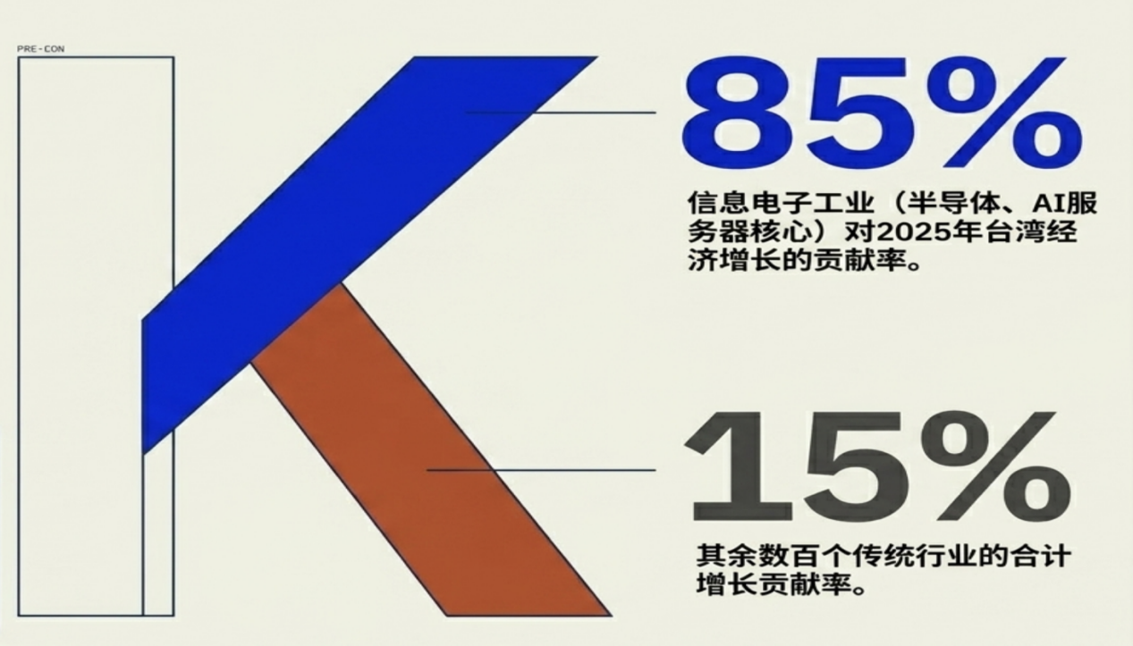

二、出口结构的深度解剖
（一）电子信息产品：一枝独秀的支柱
2025年台湾电子产品各品类出口呈现全面爆发态势，驱动这一爆发的核心逻辑只有一条：全球AI算力建设在2025年进入最高强度阶段。美国微软、谷歌、亚马逊等科技巨头在2025年的AI基础设施资本开支合计超过3000亿美元，其中绝大部分转化为对英伟达GPU及相关AI服务器的采购，而这些芯片均由台积电代工生产，AI服务器整机则由鸿海、广达等台湾厂商组装。这条资金链的末端，就是台湾出口数据的垂直跃升。具体品类增速如下：
集成电路：出口额约2092亿美元，年增26.7%。单一品类出口额已占台湾总出口的约32%，高端AI芯片是主力增量。
印刷电路板：年增率高达115.3%。AI服务器对高端电路板的需求爆炸性增长，一台AI服务器所用电路板价值量是普通服务器的5至10倍。
计算机及其附属设备：年增116.9%。主要为AI服务器整机出口，鸿海、广达、纬创等台湾厂商是英伟达、微软服务器的核心组装商。
电容器及其他电器零件：年增102.9%。被动元件随AI服务器放量大幅增长，相关台湾厂商产能接近满载。

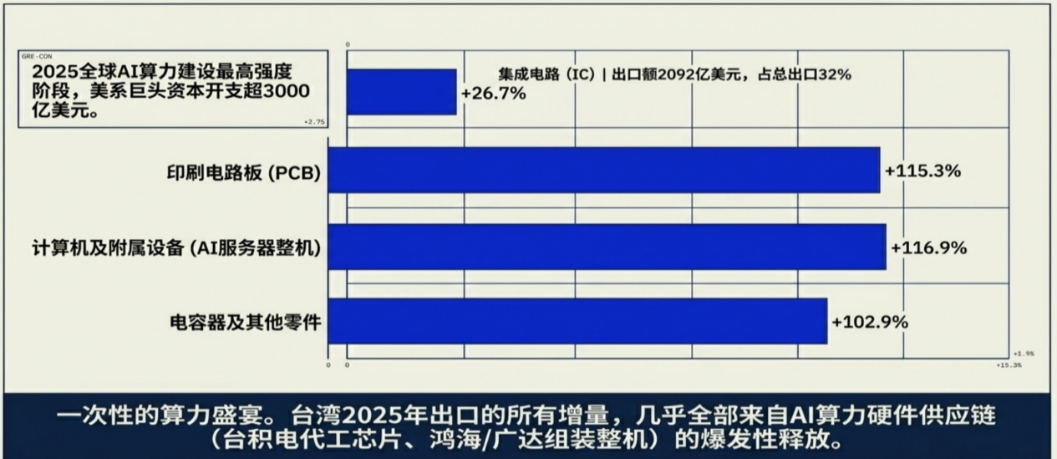
（二）传统制造业：被遗忘的另一面
与电子产品的高歌猛进形成鲜明对比，台湾传统制造业出口在同一时期几乎陷入停滞乃至萎缩，形成明显的“剪刀差”结构。
金属加工工具机：年增率接近零，部分月份录得负增长。台中精密机械聚落的中小企业受到大陆同类产品价格竞争的持续冲压，市场份额持续流失。
基本金属及其制品：小幅负增长。国际钢铁价格波动与大陆产能充裕的双重压制，使台湾钢铁及金属加工业处境艰难。
纺织品：萎缩趋势延续。东南亚人力成本优势叠加大陆产品品质升级，使台湾纺织出口腹背受敌。
石油橡胶制品：持续负增长。大陆在橡塑制品领域的产能扩张已从低端蔓延至中高端，台湾相关企业订单被大量替代。
这组数据揭示出一个结构性事实：台湾传统制造业的出口竞争力正在系统性衰退，而这一衰退过程在2025年的“大繁荣”中被总量数据完全掩盖。

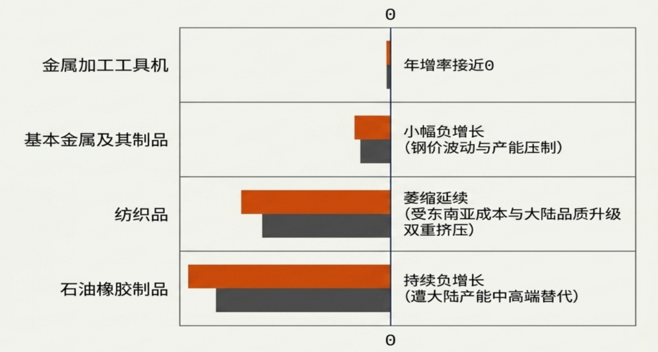

三、出口市场的结构性重组
（一）对美依赖的加速形成
台湾出口市场格局在过去三年发生了根本性重组，对美出口从第二大市场跃升为第一大市场，构成本轮出口繁荣在市场维度的核心特征。对美贸易顺差从2024年的647亿美元暴增至2025年的1438亿美元，一年之内翻了一倍有余。
表2：台湾对美出口规模演变
年度 | 对美出口额 | 占台湾总出口比重 | 年增率
2023 | 约750亿美元 | 约17.3% | -5%
2024 | 约1050亿美元 | 约22.1% | +40%
2025 | 约1800亿美元 | 约28.1% | +71%
数据来源：台湾财政部、经济部
（二）对大陆及香港出口比重的持续下滑
表3：台湾对大陆及香港出口规模演变
年度 | 对大陆及香港出口额 | 占台湾总出口比重
2022年 | 约1889亿美元 | 约39.4%
2023年 | 约1555亿美元 | 约35.9%
2024年 | 约1520亿美元 | 约32.0%
2025年 | 约1792亿美元 | 约28.0%
数据来源：台湾经济部
尽管对大陆及香港出口的绝对额在2025年因集成电路需求回暖有所反弹，但占比从2022年的近40%持续下降至约28%，首次被对美出口超越。这是台湾出口市场格局数十年来的结构性历史转变。
值得关注的是，这一市场结构的调整，只是将依赖对象从一个大国换成了另一个大国。对大陆出口，台湾在电子产品、精密零件等领域具有较强的不可替代性；对美出口，台湾本质上是美国科技巨头产业链的下游制造环节，其主动权和议价能力相对有限。台积电被要求赴美大规模建厂（投资规模被要求扩大至3500亿至5500亿美元），这一事实已清晰说明：当美国认为有必要时，可以要求台湾将最核心的产业优势向本土转移，且台湾的回旋空间极为有限。
表4：台湾出口对市场结构性调整
 | 旧依赖：对大陆出口 | 新依赖：对美出口
核心特征 | 电子产品、精密零件 | 美系科技巨头供应链下游制造环节
产业链地位 | 具备较强技术不可替代性 | 依附性代工与组装
议价能力 | 较高 | 受限、缺乏主动权
核心系统风险 | 比重下滑至28% | 被迫核心技术外迁（台积电赴美建厂规模被要求扩大至3500亿-5500亿美元）

四、出口繁荣映射的社会问题
（一）产业分化向收入分化的传导
出口结构的极化，必然通过就业和收入分配渠道转化为社会层面的贫富分化。台湾股票市场数据显示：台积电市值占台湾全市场总市值的44.3%，排名第二的台达电仅占3.47%，第三的鸿海占2.54%。台积电一家公司的市值，超过台湾资本市场其余五百多只成分股的总和。这种市值集中度，意味着台湾社会的财富效应、养老金安全、保险资金稳健性，都与台积电这一家公司高度绑定。
在就业收入层面，分化更为直观：台积电基层工程师年薪约200至300万新台币（折合人民币约45至70万元），传统制造业一般工人年薪约50至60万新台币（折合人民币约11至13万元），服务业从业者年薪约35至50万新台币（折合人民币约8至11万元）。科技产业与传统产业之间已形成4至10倍的年收入差距，且差距仍在扩大。
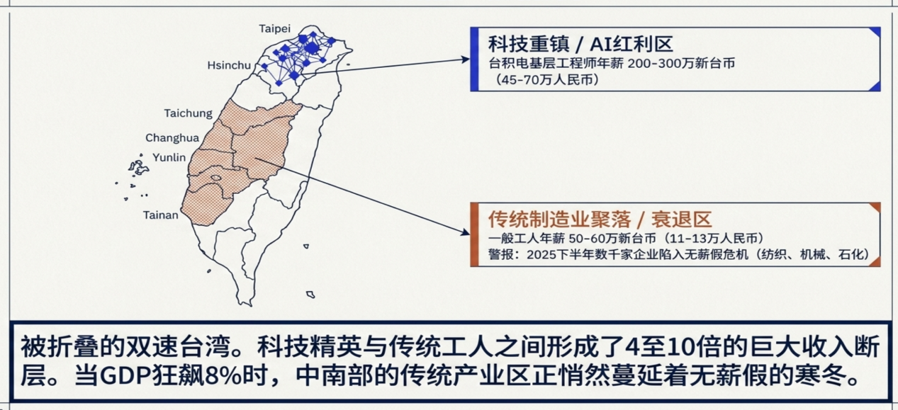
（二）无薪假：被数字掩盖的基层困境
在2025年台湾GDP增速超过8%、出口暴增近35%的同一时期，2025年下半年台湾有数千家传统制造业企业的员工开始放“无薪假”——即企业在不正式裁员的前提下，要求员工休假但不支付工资，相当于变相降薪。
放无薪假的企业主要集中在纺织及服装业、金属加工及机械业、塑料橡胶制品业、石化中下游等行业，共同特征是：与AI算力供应链关联度低、面临来自大陆的竞争压力、内需市场疲软、新台币升值进一步侵蚀出口竞争力。
更值得关注的是，这些企业在地理分布上高度集中于台中、台南、彰化、云林等中南部县市——这些地区恰恰是台湾传统制造业的聚集地，也是相对于新竹、台北等北部科技重镇更为弱势的经济区域。台湾的南北经济差距，正在AI经济的助推下进一步拉大。
（三）服务业的隐性困境
餐饮、旅游、零售等内需导向型服务业的困境，同样被GDP总量数据所掩盖。受两岸关系持续紧张影响，大陆赴台旅游人数较2019年峰值（约270万人次）大幅萎缩，台湾夜市、酒店、旅游景点收入锐减。与此同时，K型分化导致高收入科技从业者消费能力强但人数有限，低收入传统产业从业者消费意愿受薪资停滞压制，内需市场整体扩张有限。
这解释了为什么在GDP增长超过8%、出口暴增的2025年，中南部服务业从业者仍然生意惨淡——宏观数字的强劲，完全传递不到他们的日常营收上。繁荣是别人的繁荣，和他们没什么关系。
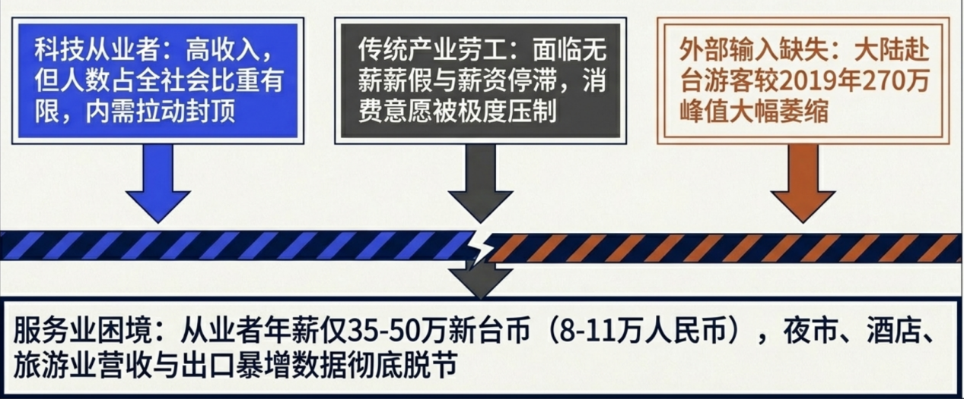
五、台湾出口经济面临的深层挑战
（一）单一产业高度集中的周期性风险
当信息电子工业对经济增长的贡献率从2020年的约60%攀升至2025年的约85%，台湾实际上已将整个经济的命运押注在一条产业赛道上。历史经验表明，这种极度集中的产业结构，在顺风时能创造惊人的增速，但在逆风时同样能制造惊人的跌幅。2023年的-9.8%出口增速，正是半导体单一周期下行的直接结果。而下一次周期调整到来时，由于集中度比2023年更高，冲击也将更大。
从技术层面看，当前AI算力爆发周期面临若干内在不确定性：AI大模型的算力需求是否会在某阶段趋于平稳？现有GPU并行计算架构是否会被新型计算架构所替代？美国科技巨头的AI资本开支能否维持当前增速？任何一个问题出现负面答案，都会直接传导至台湾出口的大幅下滑。
（二）产业结构单极化的“荷兰病”效应
经济学中有一个著名概念叫“荷兰病”：1960年代荷兰因北海天然气出口暴增，大量外汇涌入导致本币大幅升值，制造业出口竞争力急剧丧失，其他产业在资源红利的光芒下逐步萎缩。台湾当前的处境，是荷兰病的技术产业版本。
半导体和AI服务器出口的暴增，带动新台币承受持续的升值压力，直接侵蚀了纺织、机械、石化等传统出口产业的价格竞争力；与此同时，半导体产业的高薪就业将台湾最优秀的理工人才持续吸引，使其他产业陷入人才短缺的困境。这种人才配置的极化，会在长期形成恶性循环：半导体人才越集中，其他产业的创新能力越弱；其他产业越弱，年轻人越倾向于进入半导体。荷兰病的教训是：单一繁荣不会永远持续，而当繁荣退潮时，被侵蚀的其他产业往往已经难以重建。
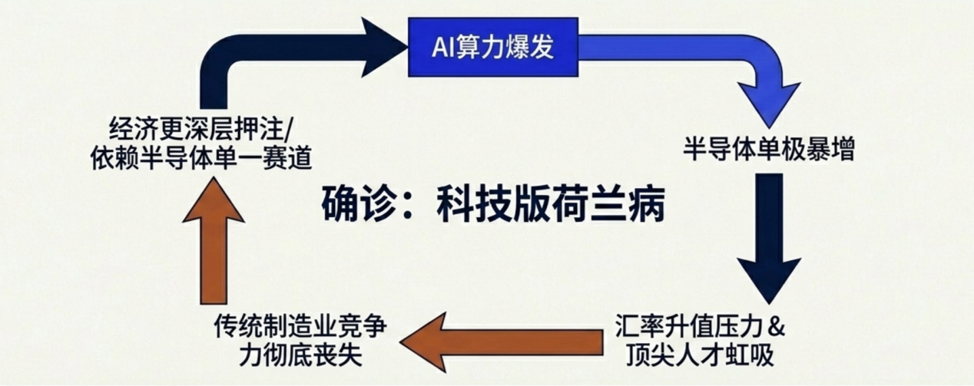
（三）经济社会结构的内生矛盾积累
K型经济结构在长期积累后，会产生三个层面的内生矛盾，并对社会稳定形成持续压力：
收入矛盾：科技精英与传统从业者之间的收入鸿沟持续扩大，社会流动性降低，阶层固化加剧。台积电市值占全市场44.3%这一数字，使台湾退休基金、保险资金的安全性与一家公司的经营状况高度绑定，系统性风险高度集中。
空间矛盾：北部科技重镇（新竹、台北）与中南部传统产业聚集地之间的区域经济差距持续扩大，形成明显的“双速台湾”格局，区域发展不均衡问题日趋突出。
社会信任矛盾：经济上的极化投射为社会心理的分裂。高科技从业者对“现状”有强烈的维护意愿；传统产业从业者、低收入群体则对主流叙事产生疏离感，开始质疑“繁荣”究竟给自己带来了什么。这种社会心理的撕裂，对社会凝聚力和稳定性的侵蚀是长期性的。
六、结论
总体而言，2026年一季度51.1%的出口增速、13.69%的GDP增速，是真实存在的经济现象，其背后台积电等企业的技术能力积累值得认真对待。但繁荣数字背后的三重结构性警示，同样需要清醒认识。
第一，这是一种“总量上升、结构恶化”的繁荣。 85%的经济增长来自一条产业链，产业集中度已接近单极化临界状态。单极爆发在周期上行时令人眩目，在周期下行时则可能引发系统性调整，2023年-9.8%的出口跌幅已是前车之鉴。
第二，这是一种“替换依赖对象而非摆脱依赖”的结构性转移。 出口市场从依赖大陆转向依赖美国，并未解决单一市场依赖的根本问题，且新的依赖关系更具不对称性。台积电被要求赴美建厂这一事实清楚表明，台湾核心产业优势的系统性外迁风险已是现实压力，而非远期隐患。
第三，这是一种“经济增长与社会撕裂同步扩张”的失衡状态。当增长的果实高度集中于科技精英阶层，传统产业从业者、服务业人员、低收入群体被系统性排斥在增长红利之外，社会内部的结构性矛盾将以难以预测的方式持续积累。K型分化所产生的社会矛盾，其深远后果可能远比经济指标下滑更值得关注。
若上述结构性问题长期得不到缓解，台湾出口经济的单行道走向，可能由当前的高速繁荣演变为更大幅度的周期性震荡，并对社会稳定及区域经济环境产生持续影响。

编制单位：厦大平潭研究院台情研究中心
编 写 人：王露琳
审 核 人：陈章辉
联 系 人：欧小琴 13550969666

